外窗内外表面风压差达标分析
分析《绿色建筑评价标准》，夏季为充分利用自然通风获得良好的室内风环境，要求50%以上可开启外窗室内外表面的风压差大于0.5Pa。
可见在夏季，为了获得良好的室内风环境，首先要有良好的室外风环境。当外窗关闭时，外窗内表面风压近似为0，因此标准要求外窗室内外表面的风压差大于0.5Pa，即为关窗状态下外窗外表面的风压绝对值需大于0.5Pa。只有外窗外表面的风压绝对值足够大时，才可以确保良好的开窗通风效果，形成较好的室内风环境。
下图为夏季工况下，建筑迎风面和背风面对应外窗表面的风压分布图，结合图例数值可以清晰看到外窗表面风压小于0.5Pa的外窗区域。
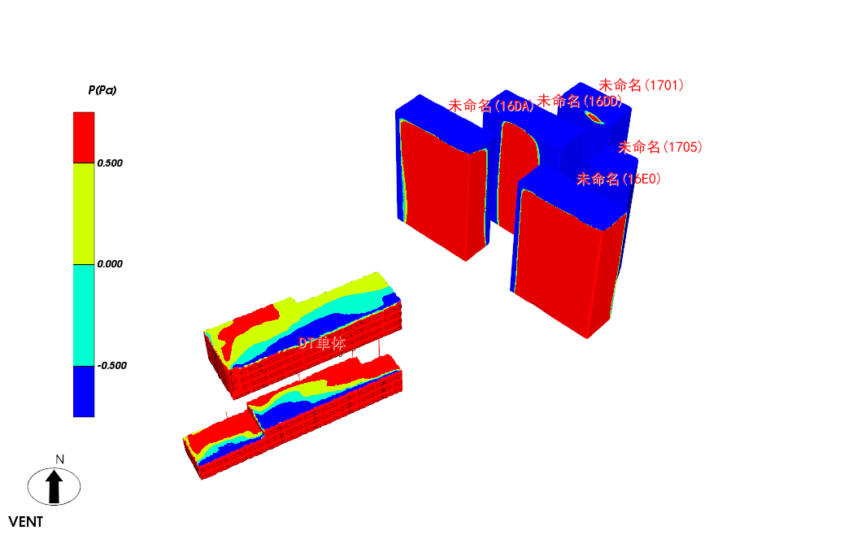
图 5.2-5 建筑迎风面外窗表面风压云图-夏季
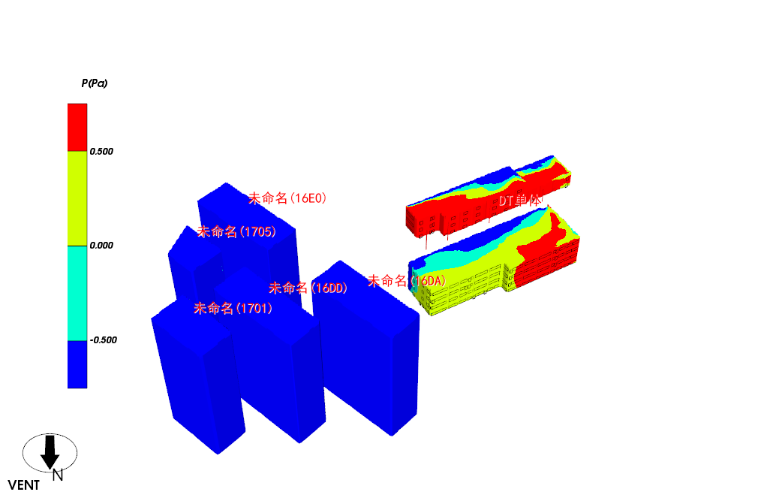
图 5.2-6 建筑背风面外窗表面风压云图-夏季
下表为依据上图提取的外窗外表面平均风压数据，相当于外窗室内外表面风压差数据，并依据标准做出达标判断：
表 5.2-2 建筑外窗室内外风压差达标判定表
建筑编号 | 可开启外窗总数 | 室内外风压差大于0.5Pa的外窗总数 | 达标比例（%） | 是否达标
DT单体(究极版) | 261 | 204 | 78.16 | 是
说明：达标比例＝（室内外风压差大于0.5Pa的总数/可开启外窗总数）*100％

对于无外窗数据的建筑，下表依据建筑外表面平均风压数据，相当于建筑室内外表面风压差数据，并依据标准做出达标判断：
表 5.2-3 建筑室内外风压差达标判定表
建筑编号 | 建筑表面积（㎡） | 室内外风压差大于0.5Pa的建筑表面积（㎡） | 达标比例（%） | 是否达标
未命名(16DA) | 7314.34 | 7214.17 | 98.63 | 是
未命名(16DD) | 7296.33 | 7186.83 | 98.50 | 是
未命名(16E0) | 7320.14 | 7242.38 | 98.94 | 是
未命名(1701) | 5409.03 | 5391.03 | 99.67 | 是
未命名(1705) | 4182.56 | 4133.09 | 98.82 | 是
说明：达标比例＝（室内外风压差大于0.5Pa的建筑表面积/建筑表面积）*100％

结论：本项目中所有建筑均满足“50%以上可开启外窗室内外表面的风压差大于0.5Pa”的要求。

